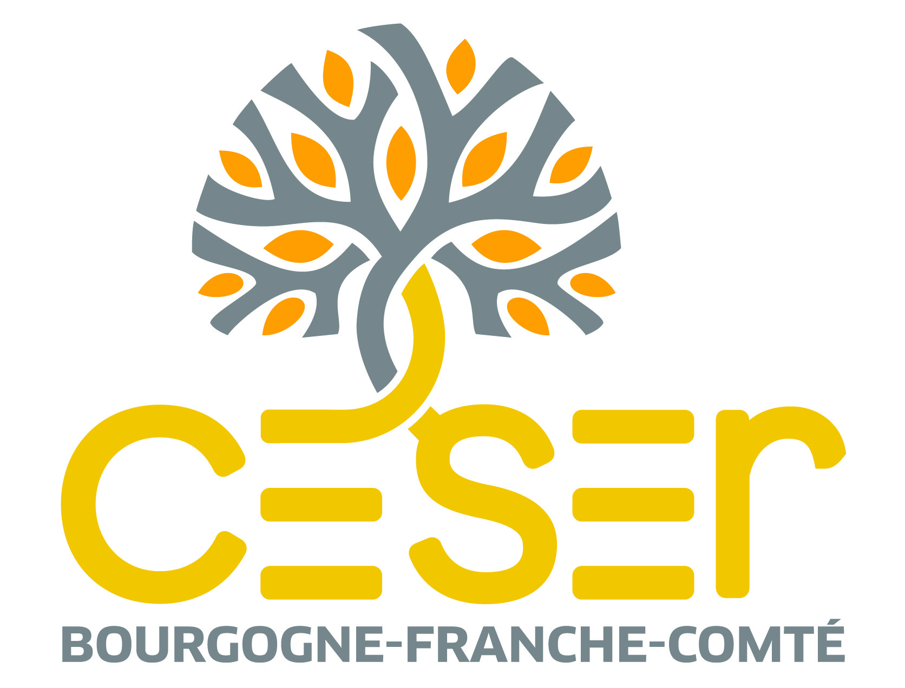
COMMUNIQUÉ DE PRESSE
LUNDI 2 JUIN 2025

2ème RENCONTRE REGIONALE CESER-CODEV
faire résonner la voix de la société civile organisée

Élise Moreau, Présidente du CESER Bourgogne-Franche-Comté accompagnée de quelques conseillères et conseillers membres du Bureau ont accueilli lundi à Dijon une vingtaine de représentants de neuf Conseils de développement de la région : Pays Dolois, Pays Châtillonnais, Dijon Métropole, Pays de Montbéliard Agglomération, Communauté urbaine Creusot Montceau, Pays du Chalonnais, Communauté de communes Auxerrois, Pays Avallonnais et Bresse Bourguignonne et le CODEV du Pays de Langres.
Cette rencontre régionale initiée par la Présidente du CESER, a pour objectif d’ancrer une dynamique de coopération entre les CODEV et le CESER, et leur façon de travailler ensemble de manière opérationnelle, au service de l’intérêt général. Élise Moreau a précisé "Nous devons être ambitieux pour la démocratie participative, particulièrement menacée aujourd’hui, et rester modestes et réalistes dans nos approches pour être opérationnels, efficaces et nous apporter mutuellement des plus-values concrètes".
Des actions concrètes à mettre en œuvre dans les prochains mois ont été identifiées telles qu'une cartographie des CODEV, l'organisation d'une rencontre annuelle permettant de présenter les travaux respectifs des instances et la mise en place d'une bibliothèque numérique des travaux.
Malgré l'hétérogénéité des fonctionnements et des organisations de chaque instance, un objectif commun se dessine nettement : éclairer les politiques publiques sur les réalités vécues par les habitants et les adapter aux spécificités des territoires. Les membres de ces instances partagent la nécessité de recréer du lien, de tisser des passerelles entre institutions et citoyens. La mise en commun des contributions et ces moments d'échanges favorisent une plus grande résonance de la voix de la société civile organisée et permettent de consolider une démocratie régionale qui soit permanente.

Les Conseils de développement sont des instances participatives créées à l’échelle d’une intercommunalité ou d’un territoire de projet. Organes consultatifs composés de citoyens, d’acteurs économiques, sociaux et associatifs, ils contribuent à la réflexion et à l’élaboration des politiques publiques locales.

Contact presse :
Valérie Marcand - CESER
Chargée de communication
Tél. 03 81 61 64 78
valerie.marcand@bourgognefranchecomte.fr

